Министерство образования и науки Российской Федерации
Муниципальное общеобразовательное учреждение СОШ №139

МЕТОДИЧЕСКАЯ РАЗРАБОТКА
урока по обществознанию
Тема: «Религия как одна из форм культуры»
(профильный 11 класс)

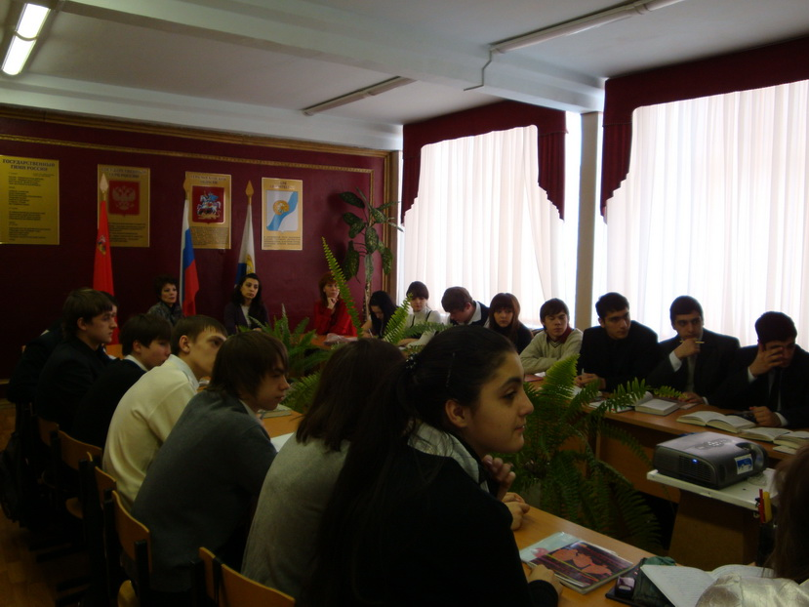

Разработала:
учитель обществознания и истории
первой квалификационной категории
Самыловская Татьяна Владимировна

г.Самара

Религия как одна из форм культуры

…Есть Бог, есть мир, они живут во век,
А жизнь людей мгновенна и убога,
НО ВСЁ В СЕБЕ ВМЕЩАЕТ ЧЕЛОВЕК,
Который любит мир и верит в Бога.

Н.Гумилёв
Тип урока: урок – исследование с элементами проектной деятельности и использованием мультимедийной презентационной технологии.
Цели урока:
Обучающая:
  - Определить роль религии как одной из форм культуры.
  - Изучить основы вероучений в мировых религиях, их сходства и различия
  - Научить учащихся анализировать и обобщать полученную информацию, составлять проекты и презентации по теме урока.
Воспитательная:
- Подвести учащихся к пониманию важности религии в современном обществе, как одной из форм культуры и источника нравственного развития человека и общества в целом.
- Сформировать отношение к религии, религиозному сознанию, толерантное отношение к представителям различных религиозных конфессий.
Развивающая:
- Способствовать формированию умения и навыков работы учеников с разными источниками, литературой и компьютерной программой Microsoft Office Power Point.
- Сформировать способность к визуально-вербальному восприятию материалов урока.
Задача урока:
- Познакомить учащихся с сущностью религии.
- Показать признаки религиозного сознания, роль религии в жизни общества, основные идеи каждой из мировых религий.
- Объяснить сущность принципа свободы совести.
Основные понятия урока: Религия, монотеизм, политеизм, анимизм, фетишизм, тотемизм, мировые религии, вера, религиозный культ, церковь, секты, свобода совести.
Оборудование: мультимедийный проектор, интерактивная доска.
Подготовка к уроку:
- Создать мультимедийную презентацию «Религия – как одна из форм культуры».
- Предложить ученикам подготовить проекты «Мировые религии»
Ход урока
- Организационный момент:
Одной из древнейших форм культуры является религия. Сложен и тернист был путь церкви в нашей стране. Сегодня интерес к религии чрезвычайно высок. Мы с вами являемся свидетелями того, как руководители нашего государства выстраивают свои отношения с представителями различных религиозных конфессий, используя потенциал религии в возрождении духовно- нравственных ценностей нации.
Учитель знакомит с темой урока и поясняет цели, задачи урока, ставит его основные вопросы.
( Слайды )
2. Мотивация.
Учитель разъясняет роль духовной культуры в жизни современного общества.
3. Актуализация опорных знаний по теме «Религия».
Учитель предлагает учащимся вспомнить знания по теме «Религия», полученные в 8-10 классах.
4. Формирование новых знаний
Религия является одной из древнейших и основных (наряду с наукой, образованием, культурой) форм духовной культуры. В современной науке популярно определение религии, исходящее из признания ее основой веры в Бога («религия есть вера в Бога»). Наряду с ним широкое распространение имеют другие подходы к пониманию сущности религии: религия есть система взглядов, в основе которых лежит понятие священного, святого; религия есть одна из свойственных культуре форм приспособления человека к окружающему миру, удовлетворения его духовных потребностей. (Слайды).
РЕЛИГИЯ (от лат. religio —набожность, святыня, предмет культа),
мировоззрение и мироощущение, а также соответствующее поведение и специфические действия (культ), основана на вере в существование
бога или богов, сверхъестественного
Ядром религии является вера, именно в ней обнаруживаются важнейшие особенности, определяющие место религии в отношениях человека и мира.
ВЕРА – свойство человеческого сознания, проявляющееся не только в религиозной, но и в других формах сознания.
Религиозная вера складывается из:
1) собственно веры, т. е. убеждения в истинности основ религиозного учения;
2) знания наиболее существенных положений вероучения;
3) признания и следования нормам нравственности, содержащимся в религиозных требованиях к человеку;
4) соблюдения норм и требований, предъявляемых к повседневной жизни человека.
Элементы структуры религии и уровни религиозного сознания представлены на слайдах.
Существуют различные типы религии: монотеистические (основанные на вере в единого Бога) и политеистические (исповедующие многобожие), ритуальные (с акцентом на выполнение определенных культовых действий) и религии спасения (признающие главным вероучение, представления о мире и человеке, их посмертной судьбе), национальные (связанные с определенным народом или народами) и мировые (не признающие национальных различий).
(Слайды).
К национальным религиям относят синтоизм (у японцев), конфуцианство (у китайцев), иудаизм (у евреев). Главные мировые религии в современном мире — христианство (возникло в начале I тыс. н. э.), ислам (возник в VII в. н. э.), буддизм (возник в середине I тыс. до н. э.).
Крупнейшие религии сегодня - христианство, ислам, буддизм.
О роли мировых религий в современном мире говорят следующие данные.
1. Огромное большинство людей, живущих на Земле, являются приверженцами одной из существующих мировых религий.
2. Во многих странах мира религиозные объединения отделены от государства. Тем не менее влияние религии на политическую жизнь современного общества остается значительным (Слайд ).
Ряд государств признает одну из религий государственной и обязательной.
3. Религия как форма культуры является одним из важнейших источников нравственных ценностей и норм, регулирует повседневную жизнь людей, хранит принципы общечеловеческой морали. Роль религии в возрождении и приумножении культурного наследия, приобщения к нему людей неоценима.
4. К сожалению, религиозные противоречия продолжают быть источником и питательной средой кровавых конфликтов, терроризма, стой разъединения и противоборства. Религиозный фанатизм губителен, он противостоит культуре, общечеловеческим духовным ценностям, интересам человека.
Сейчас ваши одноклассники более подробно познакомят вас с особенностями мировых религий.
Идет представление проектов и презентаций учащихся.
Урок продолжает учитель.
Одним из основных прав человека в современном мире является право на свободу совести.(Слайд ).
Согласно статье 28 Конституции РФ, «каждому гарантируется свобода совести, свобода вероисповедания, включая право исповедовать индивидуально или совместно с другими любую религию или не исповедовать никакой, свободно выбирать, иметь и распространять религиозные и иные убеждения и действовать в соответствии с ними ».
Свобода совести, таким образом, оставляет за человеком выбор между религиозной верой и атеизмом, который отрицает существование Бога, каких-либо сверхъестественных сил и религии.
5. Закрепление и обобщение:
Класс отвечает на вопросы:
1. Почему христианство, ислам и буддизм названы мировыми религиями?
2. Какие общие черты можно выделить у рассмотренных религий?
3. Каковы между ними различия?
4. Что такое « свобода совести», что она означает для граждан демократических государств?
6. Итог урока
Учитель предлагает учащимся самостоятельно сделать вывод по материалам урока.
Домашнее задание
- Параграф №33 учебника;
- Составить развернутый план по теме: «Роль религии в жизни общества»

Список использованной литературы:

1.Л.Н.Боголюбов, А. Ю. Лазебникова «Человек и общество. Часть 2.
11 класс. М.:Просвещение, 2011г.
2. А.И.Кравченко, Е.А Певцова «Обществознание 11 класс» М.: «Русское слово», 2009 г.
3.В.П. Баранов «Лекции по общесвознанию» М.. «Сфера», 2011г.

